SEMELHANÇAS DE TRIÂNGULOS
Definição: Dizemos que dois triângulos são semelhantes quando temos cada par de ângulos correspondentes congruentes e os pares de lados homólogos proporcionais, ou seja, que possuem a mesma razão de proporcionalidade.
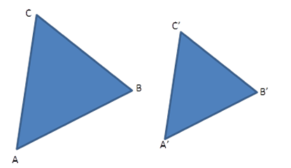

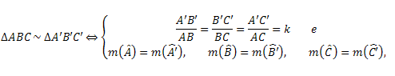

CRITÉRIOS DE SEMELHANÇA DE TRIÂNGULOS

- Caso Ângulo-Ângulo (AA): Dois triângulos são semelhantes se possuírem dois ângulos correspondentes congruentes. Não é necessário verificar o terceiro ângulo e nenhuma proporcionalidade entre os lados. Basta que dois ângulos sejam congruentes e os dois triângulos já podem ser declarados semelhantes.
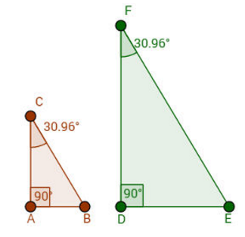
- Caso Lado-Lado-Lado (LLL): Se dois triângulos possuem três lados proporcionais, então esses dois triângulos são semelhantes. Portanto, não é necessário verificar os ângulos.
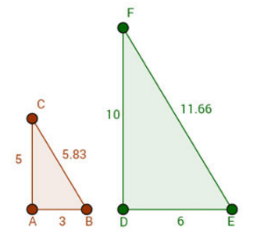
Na imagem acima, observe que as razões entre lados correspondentes têm o mesmo resultado:
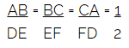
- Caso Lado-Ângulo-Lado (LAL): Dois triângulos que possuem dois lados proporcionais e o ângulo entre eles congruente são semelhantes.
